РЕЗЮМЕ
ЛИЧНАЯ ИНФОРМАЦИЯ
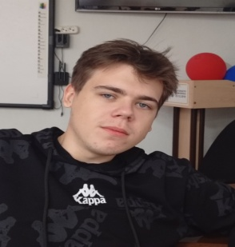
Фамилия Имя Отчество: Дьячков Иван Константинович
Дата рождения:27.03.2006
Семейное положение: Холост
Адрес: Хабаровский край, район имени Лазо, с.Черняево ул.Гагарина 16-2
Номер телефона: 89241013520
Е-mail: vanyakozlov333@gmail.com
Готовность к командировкам: ДА
ОБРАЗОВАНИЕ
Учебное заведение: Краевое государственное бюджетное профессиональное образовательное учреждение «Хорский Агропромышленный Техникум»
Период обучения: 2022-2025
Специальность: Слесарь по ремонту строительных маши
Квалификация: Электрогазосварщик
Форма обучения: Очное
Дополнительное образование: Не имею
Опыт работы: Производственная практика
Организация: ООО «Черняевское»
Должность: Практикант
Период работы: 12.03.24-22.04.24
Профессиональные навыки: Умею работать в коллективе, быстрая обучаемость, высокое качество сварочных швов
Дополнительная информация: Владение ПК высокий, Резка металла, Электрогазосварка
Личные качества: Тихий, Ответственный.

